在线电子商务系统设计说明书

目录
概述 4
1.1 编写目的 4
1.2 项目背景 4
1.3 术语和缩写 4
1.4 参考资料 4
2 软件模块标识 5
3 在线电子商务系统系统框架设计 6
4 公用类和组件设计 10
4.1 公用组件 10
4.1.1 数据库连接组件 10
4.1.2 JDBC功能组件 10
4.1.3 邮件组件 10
4.1.4 反射操作组件 10
4.1.5 事务过滤器组件 10
4.1.6 编码过滤器组件 11
4.2 数据访问层 11
4.3 实体层 13
4.4 接口设计 13
5 系统详细处理 18
5.1 商家后台系统 18
5.1.1 功能描述 18
5.1.2 类图及伪代码 20
5.1.3 界面流程描述 20
5.1.4 界面名称 21
5.1.5 函数列表 22
5.2 用户购物系统 23
5.2.1 功能描述 23
5.2.2 类图及伪代 25
5.2.3 界面流程描述 25
5.2.4 界面名称 26
5.2.5 函数列表 27
6 用户界面分析 30
7 性能设计 30
8 追溯表 30

概述编写目的
本文档根据《在线电子商务系统软件需求规格说明书》内列出的各项功能需求进行全面、细致的设计。本文档为编码人员正确实施项目的编码提供了依据和指导，并为软件的集成测试和单元测试提供测试依据。

项目背景
系统名称：在线电子商务系统
开发者：307宿舍团队
目标：建立一个专门销售书籍的垂直电商系统
使用此系统的用户包括两类，一是剁手买家，二是销售书籍的卖家

术语和缩写
名词 | 解释
商家 | 销售书籍的使用者
用户 | 购物或者浏览书籍的使用者
MVC | MVC全名是Model View Controller，是模型(model)－视图(view)－控制器(controller)的缩写，一种软件设计典范，用一种业务逻辑、数据、界面显示分离的方法组织代码，将业务逻辑聚集到一个部件里面，在改进和个性化定制界面及用户交互的同时，不需要重新编写业务逻辑。
POJO | OJO（Plain Ordinary Java Object）简单的Java对象，实际就是普通JavaBeans
JQuery | jQuery是一个快速、简洁的JavaScript框架，是继Prototype之后又一个优秀的JavaScript代码库（或JavaScript框架）
CSS | 层叠样式表(英文全称：Cascading Style Sheets)是一种用来表现HTML（标准通用标记语言的一个应用）或XML（标准通用标记语言的一个子集）等文件样式的计算机语言
管理用户 | 对整个网站进行维护的管理人员

参考资料
序号 | 文档名称 | 标识号/出版号 | 备注
1、 | 《在线电子商务软件需求规格说明书》 | B 307宿舍开发项目组 | B 307宿舍开发中心

软件模块标识

编 号 | 模 块 名 称 | 模 块 标 识
1 | 商家后台系统 | Shop
2 | 用户购物系统 | Customer

在线电子商务系统系统框架设计
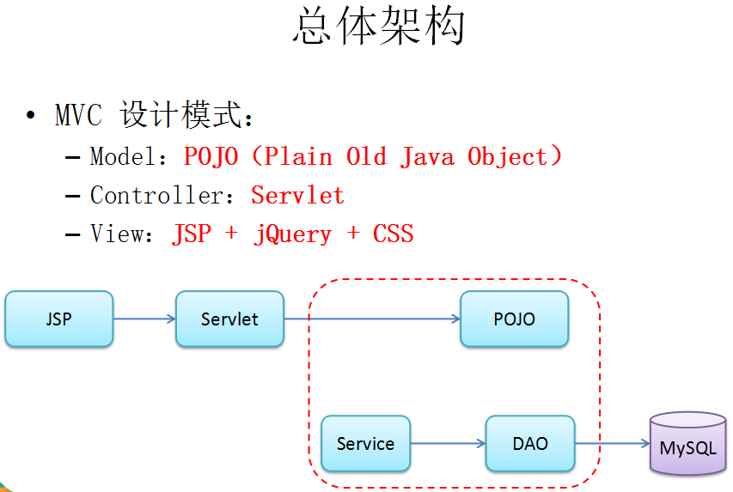

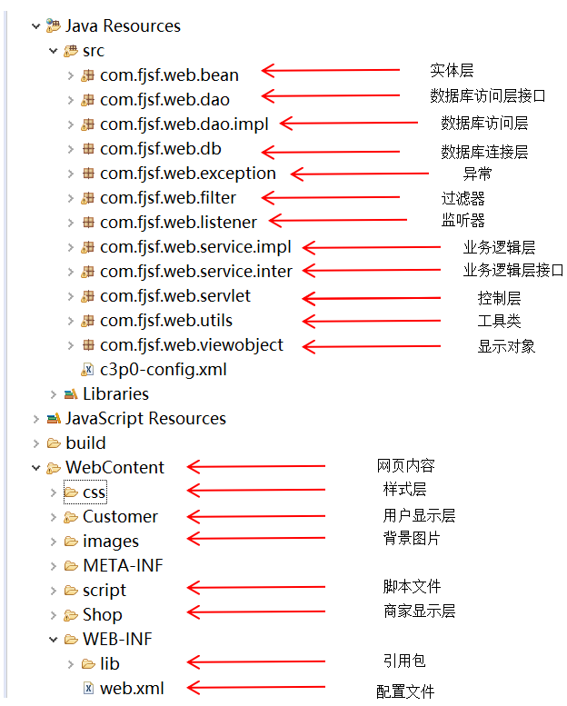

名称 | 控制层
命名空间 | com.fjsf.web.servlet
类名 | CustomerBrowserHistoryServlet  CustomerFindPasswordServletCustomerLoginServlet  ShopperFindPasswordServlet  CustomerMarketServlet  CustomerMessageServlet  CustomerOrderServlet  CustomerRegisterServlet  CustomerShoppingCartServlet  ShopCommentServlet  ShopMessageServlet  ShopOrderServlet  ShopperFindPasswordServlet  ShopperLoginServlet  ShopperRegisterServlet  ShopProductManageServlet  ShopSaleDateServlet
名称 | 数据库接口层
命名空间 | com.fjsf.web.dao
类名 | BrowserHistoryDAO
类名 | CommentDAO
类名 | CreditCardDAO
类名 | CustomerDAO
类名 | Dao
类名 | AddressDAO
类名 | OrderDetailDAO
类名 | OrderMasterDAO
类名 | ProductDAO
类名 | ShopDAO
类名 | ShopperDAO
类名 | ShoppingCartProductDAO
名称 | 业务逻辑层
命名空间 | com.fjsf.web.service.impl
类名 | CustomerBrowserHistoryServiceImpl  CustomerMarketServiceImpl  CustomerMessageServiceImpl  CustomerOrderServiceImpl  CustomerServiceImpl  CustomerShoppingCartServiceImpl  ShopCommentServiceImpl  ShopMessageServiceImpl  ShopOrderServiceImpl  ShopperServiceImpl  ShopProductManageServiceImpl  ShopSaleDateServiceImpl
名称 | 实体层
命名空间 | com.fjsf.web.bean
类名 | (对应每个数据库表)
类名 | BrowserHistoryBean
类名 | CommentBean
类名 | CreditCardBean
类名 | CustomerBean
类名 | DeliveryAddressBean
类名 | OrderDetailBean
类名 | OrderMasterBean
类名 | ProductBean
类名 | ShopBean
类名 | ShopperBean
类名 | ShoppingCartProductBean

名称 | 共同函数与组件
命名空间 | *.*
类名 | ConnectionContext
类名 | JDBCUtils
类名 | MyEmail
类名 | ReflectionUtils
类名 | AffairsFilter
类名 | EncodingFilter

MySQL

模块说明：
- 业务层
模块名称 | 说明
CustomerBrowserHistoryServiceImpl | 用户浏览历史业务处理模块
CustomerMarketServiceImpl | 用户首页业务处理模块
CustomerMessageServiceImpl | 用户信息管理业务处理模块
CustomerOrderServiceImpl | 用户订单管理业务处理模块
CustomerServiceImpl | 用户登录，注册，修改密码处理模块
CustomerShoppingCartServiceImpl | 用户购物车管理业务处理模块
ShopCommentServiceImpl | 商家评论管理业务模块
ShopMessageServiceImpl | 商家信息管理业务模块
ShopOrderServiceImpl | 商家订单处理业务模块
ShopperServiceImpl | 商家登录，注册，修改密码业务处理模块
ShopProductManageServiceImpl | 商机商品管理业务处理模块
ShopSaleDateServiceImpl | 商家销售统计业务处理模块

公用类和组件设计

公用组件

数据库连接组件
功能 | 获取与当前线程绑定的数据库连接
类名 | ConnectionContext
设计 | ConnectionContext类中设置私有变量ThreadLocal保存数据库连接

JDBC功能组件
功能 | 获取或者释放数据库连接
类名 | JDBCUtils
设计 | 将原生JDBC中获取数和关闭数据库连接方法进行封装

邮件组件
功能 | 向指定邮箱发送简单文本
类名 | MyEmail
设计 | 使用javax.mail.jar包设计发送简单文本邮件的函数并封装成类

反射操作组件
功能 | 反射的Utils函数的集合
类名 | ReflectionUtils
设计 | 将Java原生反射操作进行封装

事务过滤器组件
功能 | 拦截显示层调用servlet请求，并通过ThreadLocal将当前线程与数据库连接绑定
类名 | AffairsFilter
设计 | 通过使用JavaEE中的Filter中拦截所有调用Servlet请求，通过JDBCUtils获取数据库连接并与当前线程绑定

编码过滤器组件
功能 | 拦截显示层调用servlet请求，设置字符集编码
类名 | EncodingFilter
设计 | 通过使用JavaEE中Filter中拦截所有调用Servlet请求，并设置request和response的编码方式

数据访问层

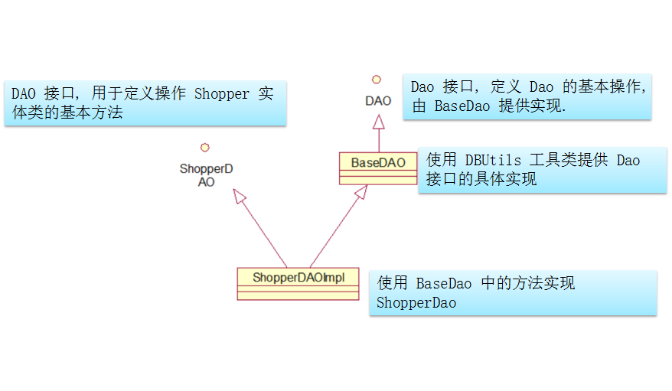

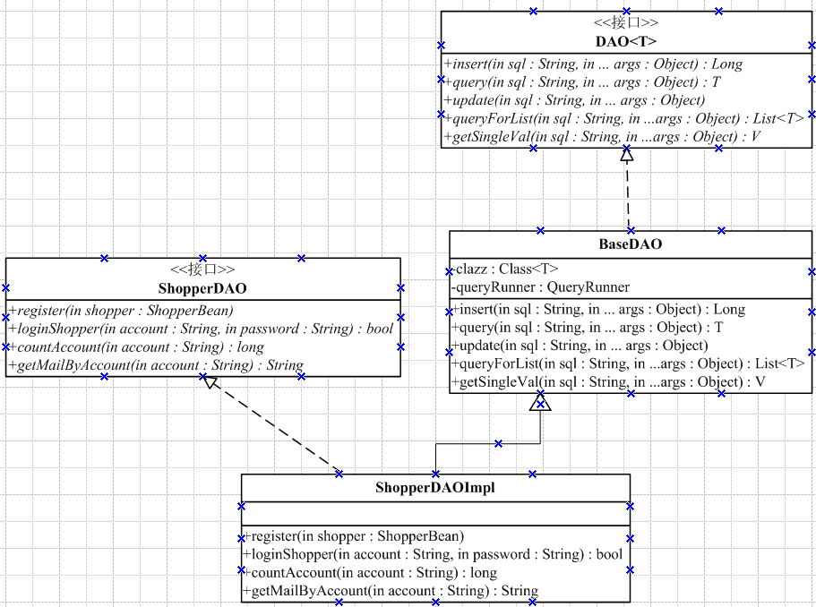

实体层
设计思路：将数据库中的字段映射为实体类的属性，同时添加GetXxx和SetXxx方法和无参构造器。
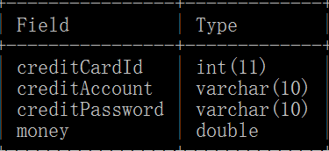
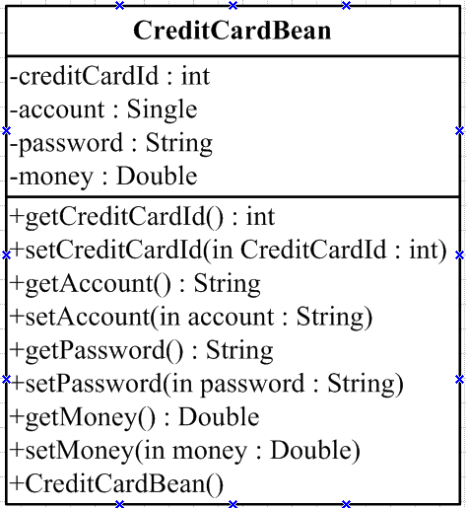
MySQL

接口设计
商家后台系统接口如下图所示：
商家信息接口
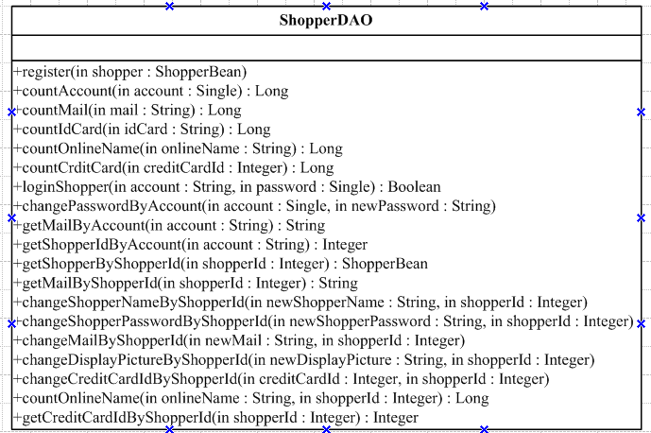
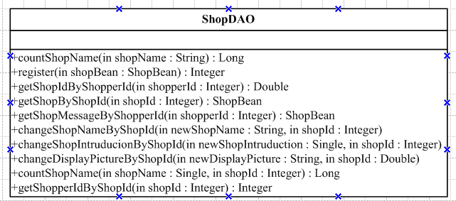
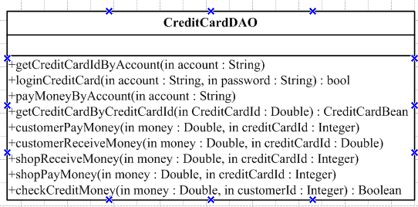
商家产品信息接口
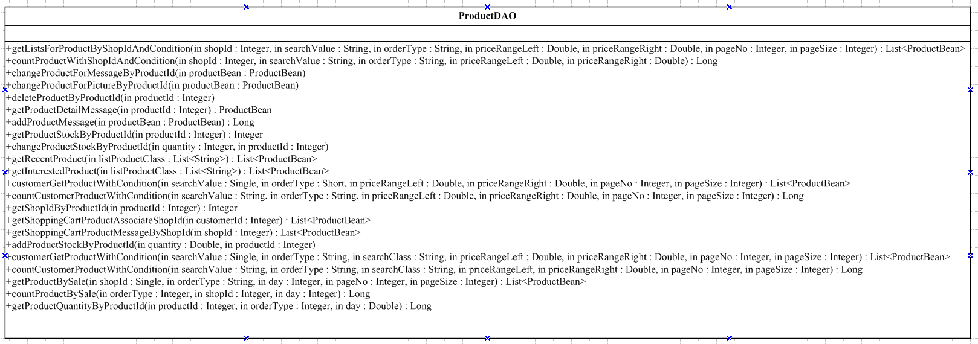
商家订单接口
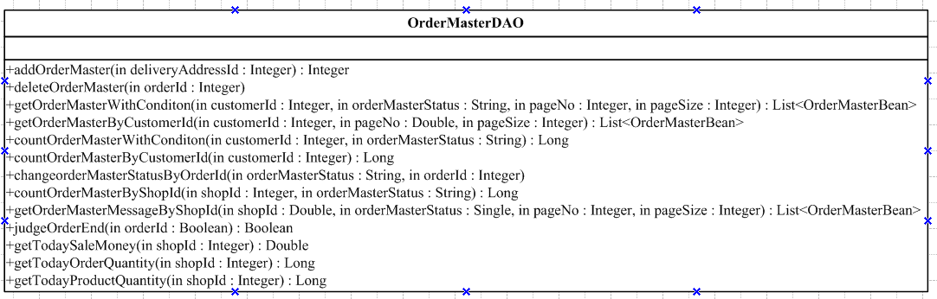
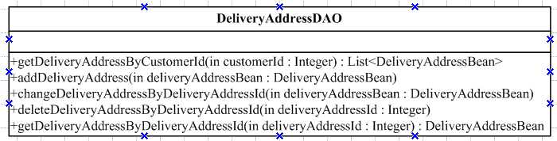
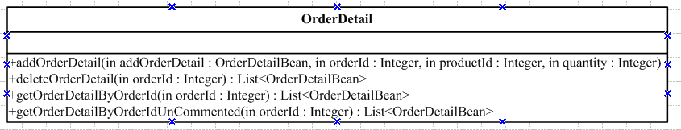
商家销售统计信息接口

用户购物系统接口如下图所示：
用户信息接口
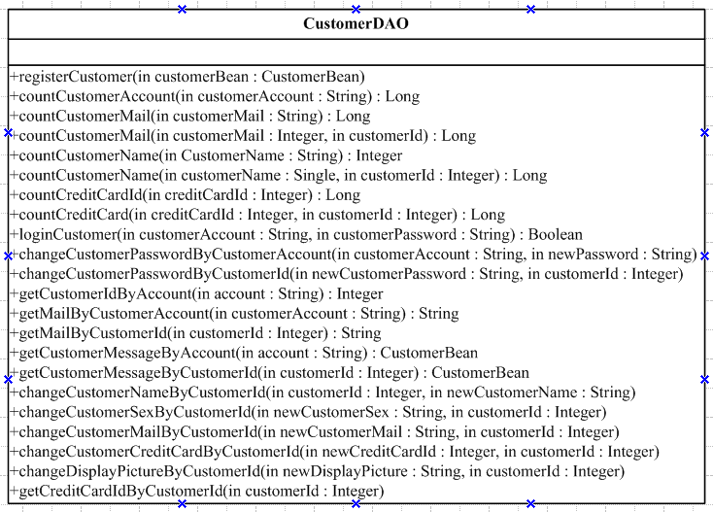
用户购物车接口
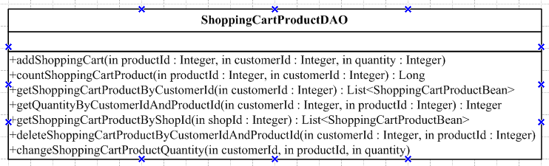
用户订单接口
用户浏览历史接口
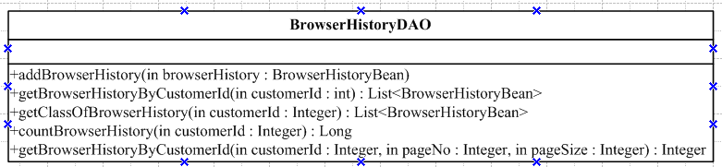

系统详细处理

商家后台系统

功能描述
包括商家信息管理、店铺管理、订单管理、商品管理等功能。

- 注册商家账户
商家输入信息，设置账号密码，注册账户。
- 商家登录
商家输入用户名、密码以及验证码，登陆系统。
- 更改密码
系统向商家绑定的邮箱发送验证码，商家输入收到的验证码，修改自己账号登录密码。
- 店铺注册
商家可以注册店铺，在商店内出售自己的商品。
- 商家信息修改
商家在商家后台系统修改商家自己信息。
- 商家信息查看
商家在商家后台查看商家信息。
- 查看店铺信息
商家在商家后台查看店铺信息。
- 修改店铺信息
商家在商家后台修改店铺信息。
- 查看评论
商家在商家后台查看商品评论,更好了解店铺销售情况。
- 查看订单
商家在商家后台查看订单详情。
- 处理订单
商家在商家后台系统中处理订单，使得订单中商品发货。
- 商品上架
商家在商家后台系统中增加新的商品。
- 商品下架
商家在商家后台系统中删除商品。
- 商品信息修改
商家在商家后台系统中修改商品的信息。
- 销售统计
商家在商家后台系统中查看关于商品统计的消息(最热销的商品或者最每天的营业额等情况)。

类图及伪代码
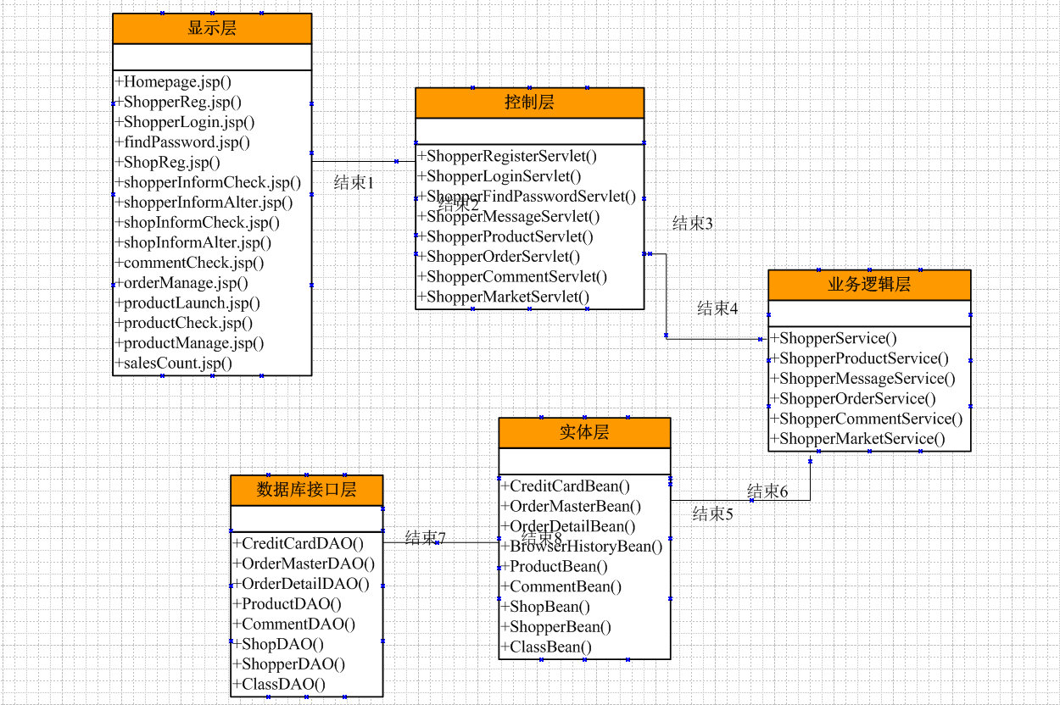

界面流程描述

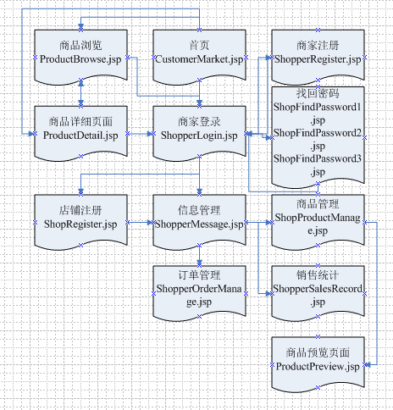

界面名称
此功能用到以下界面：
界面名称 | 包含的页面名称 | 作用
首页 | CustomerMarket.jsp | 首页
商品浏览 | ProductBrowse.jsp | 商品浏览
商品详细信息页面 | ProductDetail.jsp | 查看商品详细信息
商家注册 | ShopperRegister.jsp | 注册商家账号
商家登录 | ShopperLogin.jsp | 商家登录
找回密码 | ShopFindPassword1.jsp  ShopFindPassword2.jsp  ShopFindPassword3.jsp | 商家忘记密码，可以通过注册的邮箱找回密码
注册店铺 | ShopRegister.jsp | 商家注册店铺
商家信息查看 | shopperMessage.jsp | 商家查看信息并修改
订单管理 | ShopperOrderManage.jsp | 商家处理订单
商品管理 | ShopProductManage.jsp | 商品增删改以及预览
商品预览 | ProductPreview.jsp | 商品预览
销售统计 | ShopperSalesRecord.jsp | 商家查看商品销售统计信息

函数列表
函数名 | 功能
register(ShopperBean shopper) | 注册卖家
countAccount(String account) | 判断shopper数据库中是否有账号等于account的商家
countMail(String mail) | 判断shopper数据库中是否有邮箱等于mail的商家
countIdCard(String idCard) | 判断shopper数据库中是否有身份证号等于idCard的商家
countOnlineName(String onlineName) | 判断shopper数据库中是否有名称等于onlineName的商家
countCrditCard(Integer creditCardId) | 判断shopper数据库中是否有名称等于creditCardId的商家
countShopName(String ShopName) | 判断shop数据库中是否有名称等于shopName的店铺
loginShopper(String account, String password) | 判断登录商家信息正确性
changePasswordByAccount(String account, String newPassword) | 通过账号修改商家密码
getMailByAccount(String account) | 通过输入账号返回绑定邮箱
loginShopper(HttpServletRequest request) | 验证商家登录信息的正确性
valiadShopper(HttpServletRequest request) | 验证商家注册信息正确性
sendIdCode(String mail) | 向指定邮箱发送验证码
shopperRegister(HttpServletRequest request) | 注册账号
countShopperAccount(String account) | 获取账号account的数量
shopRegister(HttpServletRequest request) | 注册店铺
showShopAssociatedMessage(HttpServletRequest request,HttpServletResponse response) | 显示登录商家的相关数据
checkShopAssociateMessage(HttpServletRequest request,HttpServletResponse response) | 检验登录商家的修改信息
changeShopAssociatedMessage(HttpServletRequest request,HttpServletResponse response) | 修改登录商家的相关数据
sendCode(HttpServletRequest request,HttpServletResponse response) | 向商家初始邮箱发送验证码
sendNewCode(HttpServletRequest request,HttpServletResponse response) | 向商家修改后新邮箱发送密码
showShopOrderMessage(HttpServletRequest request, HttpServletResponse response) | 显示商店的订单信息
shopConfirmOrder(HttpServletRequest request, HttpServletResponse response) | 商家确认订单
getListsForProduct(HttpServletRequest request, HttpServletResponse response) | 获取商店的商品信息
deleteProductByProductId(HttpServletRequest request, HttpServletResponse response) | 按照商品编号删除商品信息
getDetailProductMessage(HttpServletRequest request, HttpServletResponse response) | 按照商品编号获取商品详细信息
changeProductMessageForm(HttpServletRequest request, HttpServletResponse response) | 按照商品编号修改商品信息(非头像)
changeProductPicture(HttpServletRequest request, HttpServletResponse response) | 按照商品编号修改商品图片
addProduct(HttpServletRequest request, HttpServletResponse response) | 增加商品
getTodaySaleMoney(HttpServletRequest request, HttpServletResponse response) | 获取今日销售金额
getTodaySale(HttpServletRequest request, HttpServletResponse response) | 获取今日销售数量
getTodayHotProduct(HttpServletRequest request, HttpServletResponse response) | 获取今日热销产品
getProductSale(HttpServletRequest request, HttpServletResponse response) | 获取产品销量信息

用户购物系统

功能描述
包括注册新用户、用户登录、找回密码、更改密码、用户信息处理，用户购物车处理、用户订单处理、用户支付处理等功能。

- 注册新用户
用户通过填写个人信息在注册窗口进行注册，只有成功注册后，用户才可登录进入商城系统，进行接下来的操作。同时，为了保护用户安全，防止被恶意注册，使用验证码技术，在注册时候要同时输入验证码，确认用户是人工输入提交的。

- 用户登录
用户通过在登录界面填入用户名、密码，被系统识别为有效的用户身份后进入系统。

- 找回密码
用户遗忘了密码，以通过输入其注册时候的填写的邮箱，将一个随机生产的验证码发至该用户的电子邮箱中，用户通过输入正确验证码后进行重设密码。

- 更改密码
用户登录后，可以更改注册时的密码。如果更改成功，系统重置该注册用户的密码并把新密码发送到该注册邮箱中。

- 用户信息处理
用户登录后，可以在个人信息栏里查看自己的信息，并且可以修改、完善个人信息。

- 用户购物车处理
用户登录后，对商品进行预览后可以加入购物车，可以对购物车里面的商品进行增删改查。

- 用户订单处理
用户通过购买产生一个订单，此时的订单包含订单号，商品名等信息，处于未支付状态。

- 用户支付处理
对于用户已提交的订单，用户可以选择支付，支付完成既可等待卖家发货。

类图及伪代
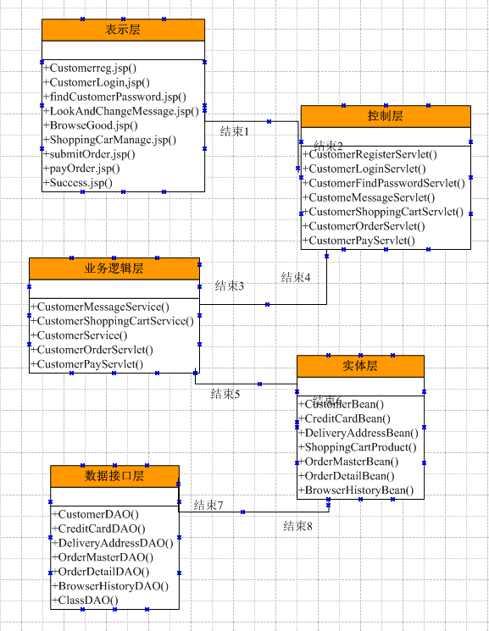

界面流程描述

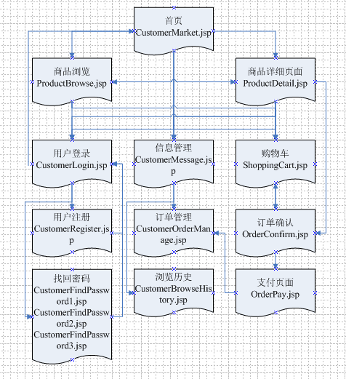

界面名称
此功能用到以下界面：
界面名称 | 包含的页面名称 | 作用
首页 | CustomerMarket.jsp | 首页
商品浏览 | ProductBrowse.jsp | 商品浏览
商品详细信息页面 | ProductDetail.jsp | 查看商品详细信息
用户注册 | CustomerRegister.jsp | 注册用户账号
用户登录 | CustomerLogin.jsp | 用户登录
找回密码 | CustomerFindPassword1.jsp  CustomerFindPassword2.jsp  CustomerFindPassword3.jsp | 用户忘记密码，可以通过注册的邮箱找回密码
用户信息查看 | shopperMessage.jsp | 用户查看信息并修改，收货地址的增删改
订单管理 | CustomerOrderManage.jsp | 用户处理订单
浏览历史 | CustomerBrowseHistory.jsp | 用户查看浏览历史
购物车 | ShoppingCart.jsp | 查看购物车商品
订单确认 | OrderConfirm.jsp | 选择收货地址，确认订单
支付页面 | OrderPay.jsp | 订单支付

函数列表

函数名 | 功能
customerRegist(CustomerBean customer) | 买家注册
countCustomerAccount(String customerAccount) | 判断customer数据库中是否有账号等于customerAccount的买家
countCustomerMail(String customerMail) | 判断customer数据库中是否有邮箱等于customerMail的买家
countCustomerName(String CustomerName) | 判断customer数据库中是否有名称等于customerName的买家
countCreditCardId(Integer creditCardId) | 判断数据库中是否有等于creditCardId
loginCustomer(String customerAccount, String customerPassword) | 判断登录买家信息正确性
changeCustomerPasswordByCustomerAccount(String customerAccount, String newPassword) | 通过账号改密码
getMailByCustomerAccount(String customerAccount) | 找回密码
Connection getConnection() | 获取数据库连接
release(Connection connection) | 关闭数据库连接
release(ResultSet rs, Statement statement) | 关闭数据库连接
LoginCustomer(HttpServletRequest request) | 验证买家登录信息的正确性
valiadCustomer(HttpServletRequest request) | 验证买家注册信息正确性
sendIdCode(String customerMail) | 向指定邮箱发送验证码
customerRegister(HttpServletRequest request) | 注册账号
countCustomerAccount(String customerAccount) | 获取账号customerAccount的数量
changePasswordByCustomerAccount(String customerAccount, String newPassword) | 通过买家账号修改买家密码
showCustomerAssociatedMessage(HttpServletRequest request, HttpServletResponse response) | 用户查看个人信息
changeDisplayPicture(HttpServletRequest request) | 修改头像
changeCustomerAssociatedMessage(HttpServletRequest request, HttpServletResponse response) | 修改用户信息
sendCode(HttpServletRequest request, HttpServletResponse response) | 发送验证码
showBrowserHistory(HttpServletRequest request, HttpServletResponse response) | 显示浏览历史
getMarketMessage(HttpServletRequest request, HttpServletResponse response) | 获取首页相关信息
getDetailProductMessage(HttpServletRequest request, HttpServletResponse response) | 获取商品详细信息
getSearchProductMessage(HttpServletRequest request, HttpServletResponse response) | 获取搜索的商品信息
addShoppingCart(HttpServletRequest request, HttpServletResponse response) | 加入购物车
checkCustomerCreditCardPassword(HttpServletRequest request, HttpServletResponse response) | 校验信用卡密码
checkCustomerPay(HttpServletRequest request, HttpServletResponse response) | 支付前校验
createOrder(HttpServletRequest request, HttpServletResponse response) | 生成订单
confirmOrder(HttpServletRequest request, HttpServletResponse response) | 确认订单
customerPay(HttpServletRequest request, HttpServletResponse response) | 用户支付
getProductComment(HttpServletRequest request, HttpServletResponse response) | 获取产品评论
getCustomerOrderByCustomerIdWithCondition(HttpServletRequest request, HttpServletResponse response) | 根据用户编号和条件获取订单信息
deleteOrder(HttpServletRequest request, HttpServletResponse response) | 删除未付款订单
confirmOrder(HttpServletRequest request, HttpServletResponse response) | 确认订单
customerRateProduct(HttpServletRequest request, HttpServletResponse response) | 用户评价商品
getShoppingCartProduct(HttpServletRequest request, HttpServletResponse response) | 获取购物车信息
deleteShoppingCartProduct(HttpServletRequest request, HttpServletResponse response) | 删除购物车中商品
changeShoppingCartProductQuantity(HttpServletRequest request, HttpServletResponse response) | 修改购物车中的商品数量
showShopCommentMessage(HttpServletRequest request, HttpServletResponse response) | 显示商家产品的评论信息

用户界面分析
提供友好方便的操作界面及联机说明，支持图形用户界面和浏览器界面。前台个人和后台招聘系统界面以GUI或Browser的方式呈现，在表示层除简单的输入数据校验外不进行任何功能处理。

性能设计
性能需求能够同时允许100并发，系统响应时间8秒以内，系统性能瓶颈是简历的高级查询，输入条件多，关联表也多，并且如果应聘简历数量越多，查询也就越慢，为了达到性能要求，简历的高级查询采用存储过程，经常使用的查询字段建立索引。并且保证数据冗余最小化。

追溯表
需求规格说明书需求号 | 需求规格说明书对应章节 | 设计说明书对应章节 | 说明
用户系统
Commercity1.0-Customer-Register-01 | 2.3.1 | 5.2 | 注册新用户
Commercity1.0-Customer-Login-01 | 2.3.2 | 5.2 | 用户登录
Commercity1.0-Customer-FindPwd-01 | 2.3.3 | 5.2 | 找回密码
Commercity1.0-Customer-ViewInformation-01 | 2.3.4 | 5.2 | 查看个人信息
Commercity1.0-Customer-ModifyInform-01 | 2.3.5 | 5.2 | 修改个人信息
Commercity1.0-Customer-ModifyShop-01 | 2.3.6 | 5.2 | 修改购物车商品信息
Commercity1.0-Customer-Pay-01 | 2.3.7 | 5.2 | 结算购物车商品
Commercity1.0-Customer-CheckTrsptn-01 | 2.3.8 | 5.2 | 物流查询
Commercity1.0-Customer-ViewOrder-01 | 2.3.9 | 5.2 | 查询订单
Commercity1.0-Customer-DealOrder-01 | 2.3.10 | 5.2 | 订单处理
Commercity1.0-Customer-PayIm-01 | 2.3.11 | 5.2 | 立即购买
Commercity1.0-Customer-SearchShop-01 | 2.3.12 | 5.2 | 搜索商品
Commercity1.0-Customer-BrowseShop-01 | 2.3.13 | 5.2 | 浏览商品
商家系统
CommercialCity-Shop-Login-01 | 2.4.1 | 5.1 | 商家登录
CommercialCity-Shop-ResetPassword-01 | 2.4.2 | 5.1 | 修改密码
CommercialCity-Shop-RegisterShop-01 | 2.4.3 | 5.1 | 注册店铺
CommercialCity-Shop-RegisterShopper-01 | 2.4.4 | 5.1 | 注册商家
CommercialCity-Shop-ChangeShopper-01 | 2.4.5 | 5.1 | 修改商家信息
CommercialCity-Shop-ShowShopper-01 | 2.4.6 | 5.1 | 查看商家信息
CommercialCity-Shop-ShowShop-01 | 2.4.7 | 5.1 | 查看店铺信息
CommercialCity-Shop-ChangeShop-01 | 2.4.8 | 5.1 | 修改店铺信息
CommercialCity-Shop-ShowComment-01 | 2.4.9 | 5.1 | 查看评论
CommercialCity-Shop-ShowOrder-01 | 2.4.10 | 5.1 | 查看订单
CommercialCity-Shop-DealWithOrder-01 | 2.4.11 | 5.1 | 处理订单
CommercialCity-Shop-PutOnProduct-01 | 2.4.12 | 5.1 | 商品上架
CommercialCity-Shop-PutOffProduct-01 | 2.4.13 | 5.1 | 商品下架
CommercialCity-Shop-ChangeProduct-01 | 2.4.14 | 5.1 | 商品信息修改
CommercialCity-Shop-ShowSaleStatistics-01 | 2.4.15 | 5.1 | 销售统计

